Памятки для учащихся и родителей при действиях в ЧС

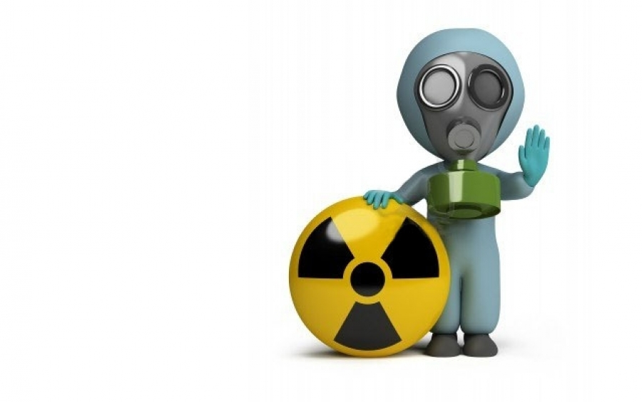
Единым сигналом оповещения по гражданской обороне является сигнал «ВНИМАНИЕ ВСЕМ!», который будет подаваться гудками и сиренами предприятий и организаций на всей территории города (района). В этом случае необходимо включить радио-, телеприёмники и слушать сообщения Главного управления МЧС России по Ленинградской области.
В мирное время могут передаваться сообщения о возникновении чрезвычайных ситуаций на предприятиях, расположенных на территории города (района), а также стихийных бедствиях природного характера и действиях населения в этих ситуациях. Сигналы могут передаваться по телефонным каналам связи, а также посыльными.
В военное время или угрозе нападения противника будут передаваться следующие сигналы:

1 | Наименование сигнала | ВОЗДУШНАЯ ТРЕВОГА
 | Цель подачи  сигнала | Угроза применения противником  оружия дальнего действия
 | Форма подачи  сигнала | Протяжные звучания «сирен»  По местной радиотрансляционной сети, телевидению словами: «Внимание! Внимание! Граждане! Воздушная тревога, Воздушная тревога!»
 | Действия  по сигналу | - Прекращаются все работы, отключается силовая сеть, подача горячей воды, газа. Рабочие и служащие направляются в укрытие.  - Если сигнал застал Вас дома, немедленно выключить нагревательные приборы, газ, свет. Оденьте детей, возьмите средства индивидуальной защиты: противогаз, ватно-марлевую повязку, аптечку, документы, необходимые вещи, запас продуктов и воды и быстро следуйте в укрытие.  - Если сигнал застал Вас на улице, необходимо укрыться в ближайшем защитном сооружении.  - Если Вы не успели укрыться в защитном сооружение, можно попытаться сделать в подвальных помещениях, траншеях, канавах, котлованах и т.д., обязательно наденьте средства индивидуальной защиты.
2 | Наименование сигнала | ОТБОЙ ВОЗДУШНОЙ ТРЕВОГИ
 | Цель подачи  сигнала | Миновала угроза применения противником  оружия дальнего действия
 | Форма подачи  сигнала | По местной радиотрансляционной сети, телевидению словами: «Внимание! Внимание! Граждане! Отбой Воздушной тревоги, Отбой Воздушной тревоги!»
 | Действия  по сигналу | - Население выходит из защитных сооружений с разрешения Главного управления МЧС России по Ленинградской области. Рабочие и служащие возвращаются к рабочим местам и приступают к работе.  - Главное управление МЧС России по Ленинградской области сообщает о порядке поведения и действиях населения в очаге поражения.
3 | Наименование сигнала | РАДИАЦИОННАЯ ОПАСНОСТЬ
 | Цель подачи  сигнала | Предупредить население о непосредственной угрозе радиоактивного заражения территории или  при обнаружении заражения
 | Форма подачи  сигнала | По местной радиотрансляционной сети, телевидению словами: «Внимание! Внимание! Граждане! Радиационная опасность! Радиационная опасность!»
 | Действия  по сигналу | - Услышав сигнал, наденьте респиратор, противопыльную тканевую маску или ватно-марлевую повязку, а при их отсутствии противогаз. Возьмите запас продуктов, воды, медикаменты, предметы первой необходимости и идите в защитное сооружение. А в случае его отсутствия надежной защитой радиоактивного заражения могут служить кирпичные постройки, подвалы.  - Если Вы укроетесь в доме (квартире) или на производстве, не теряйте времени, приступайте к герметизации помещения, закройте окна, двери, завесьте их плотной тканью, заделайте все имеющиеся щели.  - Если Вы находитесь на зараженной местности или Вам предстоит преодолеть участок заражения, необходимо принять противорадиационное средство из аптечки индивидуальной – АИ-2 – согласно инструкции, вложенной в аптечку.  - Выход из защитного сооружения разрешается только по распоряжению Главного управления МЧС России по Ленинградской области.
4 | Наименование сигнала | ХИМИЧЕСКАЯ ТРЕВОГА
 | Цель подачи  сигнала | При угрозе или непосредственном обнаружении химического или бактериологического заражения
 | Форма подачи  сигнала | Передается по радиотрансляционной сети словами: «Внимание! Внимание! Граждане! Химическая тревога! Химическая тревога!»
 | Действия  по сигналу | - Услышав сигнал, наденьте противогаз, средства защиты кожи и укройтесь в защитном сооружении.  - При угрозе химического заражения примите антидот, а при аналогичных условиях бактериального заражения – противобактериальное средство № 1 из аптечки АИ-2.  - Если защитного сооружения нет, используйте жильё, производственные и подсобные помещения.

Отдел надзорной деятельности и профилактической работы Всеволожского района УНД и ПР Главного управления МЧС России по Ленинградской области напоминает:

при возникновении любой чрезвычайной ситуации или происшествия необходимо срочно звонить в службу спасения по телефонам "01" или "101".
Владельцам мобильных телефонов следует набрать номер "101", "112" или 8 (813-70) 40-829

